ЛГСК-11.0012 |  | Канатный переход "Декарт"
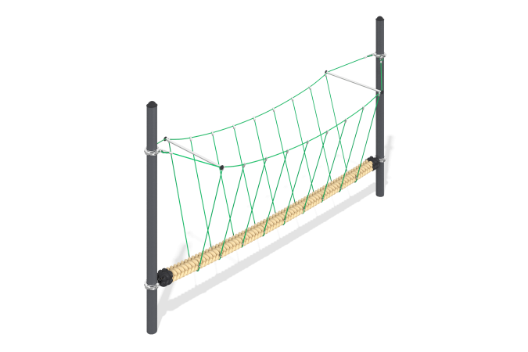

Размеры, мм: | 1150x4500x2303 | Вес, кг: | 270
Характеристики материалов
Материалы: металл, канат,.
Комплектация: опорный столб – 2 шт., канатный переход – 1 шт., комплект крепежа – 1 шт.
Конструкция представляет собой подвесной мостик и предназначена для установки на открытых игровых площадках. Мостик состоит из армированного полипропиленового каната круглого сечения диаметром 150 мм, который своими концами крепится к двум опорным металлическим столбам диаметром 133м. Перила мостика натянуты между опорными столбами параллельно канату диаметром 1500мм и соединенных с ним вертикальными стропами, выполненными из отрезков полипропиленового шестипрядного армированного каната диаметром 16 мм, собранных в единую пространственную структуру с помощью пластиковых и алюминиевых соединителей. Высота опорных столбов 2250 мм. Длина и ширина конструкции 4500 и 1150 мм соответственно.
Выступающие части резьбовых соединений и открытые части труб закрыты пластиковыми заглушками
Покрытие элементов: металл - порошковый цинкогрунт, порошковая краска.

